**Desarrollo e Implementación**

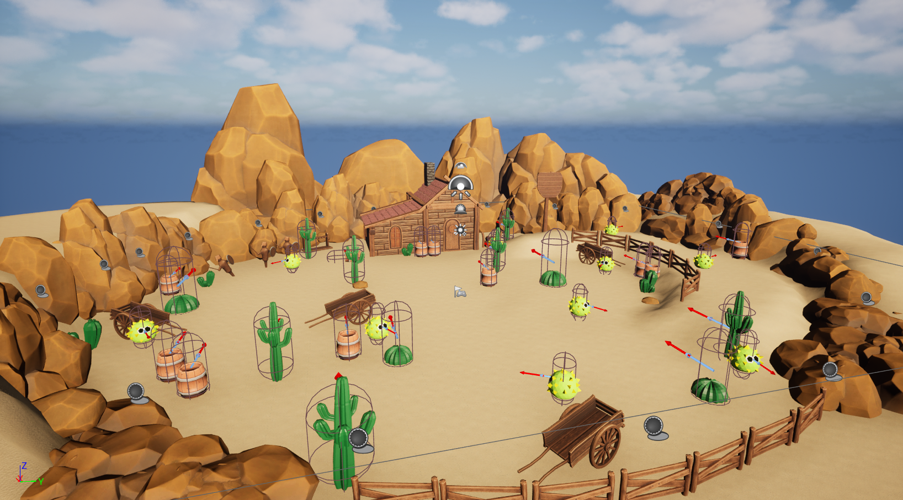

# 

# 

# 

# 

# **Índice**

**Índice 2**

**Paradigma de Desarrollo Ágil 3**

**BP_Player 4**

Disparo de proyectil 4

Mapeo de inputs y HUD de vida 5

Toggle de menú de Settings 6

Pausa del juego 7

Movimiento y salto 8

Conexión con tu BPC_DamageSystem 9

**Sistema de Daño – BPI_Damagable y BPC_DamageSystem 11**

La interfaz BPI_Damagable 11

La estructura S_DamageInfo 11

Enumeraciones de apoyo 12

Función TakeDamage 13

Macro CanBeDamage 14

Función Heal 15

**BP_Enemy 16**

Movimiento y mapeo de entrada 16

Inicialización y creación del HUD de vida 17

Lógica de ataque y daño 18

Inteligencia Artificial – Persecución del jugador 19

Integración con el sistema de daño 19

Binding de eventos del sistema de daño 20

**BP_Projectile 20**

Configuración inicial y lógica de ignorar colisiones con el instigador 21

Rotación hacia el objetivo y cálculo de trayectoria 22

Impacto y efectos visuales/sonoros 22

Configuración de movimiento y comportamiento homing 23

**WB_MainMenu 24**

Botón New Game 24

Botón Credits 25

Botón Quit Game 25

Botón Settings 25

**WB_Pause 26**

Botón Resume (Reanudar partida) 27

Botón Quit (Salir del juego / menú de confirmación) 27

Botón Desktop (Salir completamente del juego) 28

Botón Credits (Ver créditos) 28

Botón Settings (Configuración) 28

**WB_Settings 29**

P Toggle para cerrar WB_Settings 29

Navegación interna: Back / Screen / Volume / Control 30

Ajustes gráficos por comandos: Resolución, Texturas, Sombras, FPS 31

Listar y leer Key Mappings – Enhanced Input 32

Construct: carga de volúmenes desde SaveGame y set de sliders 33

ApplyButton: guardar y aplicar volúmenes con SoundMix overrides 34

# **Paradigma de Desarrollo Ágil**

**Iteración continua:**

Durante el desarrollo, he ido añadiendo sistemas de forma progresiva. Se empezó por el sistema de daño genérico (BPC_DamageSystem), posteriormente integramos en el BP_Player, después en el BP_Enemy, y finalmente implementamos comportamientos más específicos como el BP_Projectile. Este proceso de ir entregando una funcionalidad mínima que luego se amplía encaja perfectamente con el ciclo iterativo del enfoque ágil.

**Modularidad:**

Hemos diseñado el sistema para que cada parte sea independiente y reutilizable. El sistema de daño, la inteligencia artificial y los proyectiles están separados en componentes, lo que nos permite realizar pruebas o modificaciones en una parte sin afectar al resto del proyecto. Esta estructura modular es fundamental en metodologías ágiles, ya que facilita la adaptación ante cambios o nuevas necesidades.

**Pruebas y ajustes rápidos:**

A lo largo del desarrollo, hemos implementado lógica de depuración y debug prints en eventos clave como Blocked o DamageResponse. Esto me ha permitido validar el comportamiento de los sistemas y realizar ajustes de manera inmediata, algo característico de un flujo ágil donde la retroalimentación y la mejora continua son esenciales.

# **BP_Player**

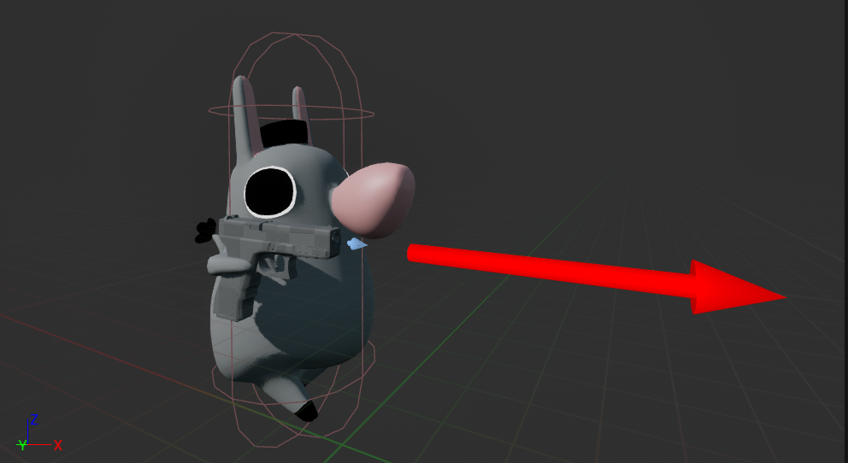

## **Disparo de proyectil**

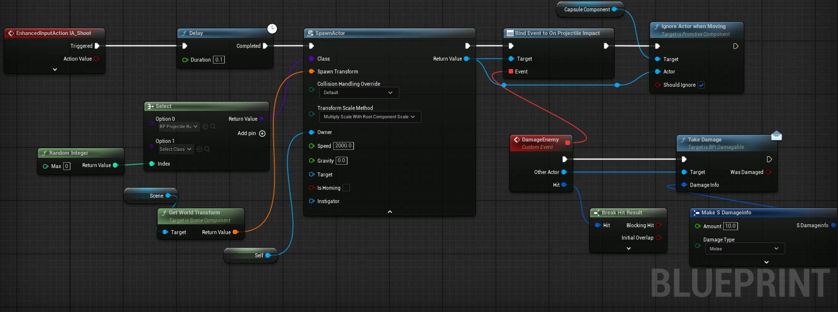

* **EnhancedInputAction IA_Shoot → Delay(0.1s)**: al disparar, introduce un pequeño retardo (cooldown/ritmo).
* **Random Integer → Select(Class)**: elige la **clase de proyectil** aleatoriamente (Option 0/1) y la envías al **SpawnActor**.
* **SpawnActor (Projectile)** con parámetros:  
  + Speed = 2000, Gravity = 0.0, Is Homing? expuesto, Owner = Self.
  + Transform Scale Method = Multiply Scale With Root Component Scale.
* **Bind Event to On Projectile Impact**: al impactar, dispara el evento para aplicar daño.
* **Ignore Actor when Moving (CapsuleComponent)**: ignora colisiones con el propio jugador para que el proyectil no choque al salir.
* **Break Hit Result → Make S DamageInfo**:  
  + Amount = 10.0, Damage Type = Melee (aquí podrías mapear a “Projectile” si tiene distintos tipos).
* **BPI_Damagable: Take Damage(Target, DamageInfo)**: llama a la interfaz de daño en el **Actor impactado**.
* **DamageEnemy (Custom Event)**: parece un wrapper para enrutar el daño desde el impacto hasta el receptor.

**Resumen de flujo:** IA_Shoot → (delay) → selección de clase de proyectil → **SpawnActor** → al impactar, construye S DamageInfo (10 de daño melee) → llama **TakeDamage** al actor golpeado → el sistema del objetivo procesa el daño.

## **Mapeo de inputs y HUD de vida**

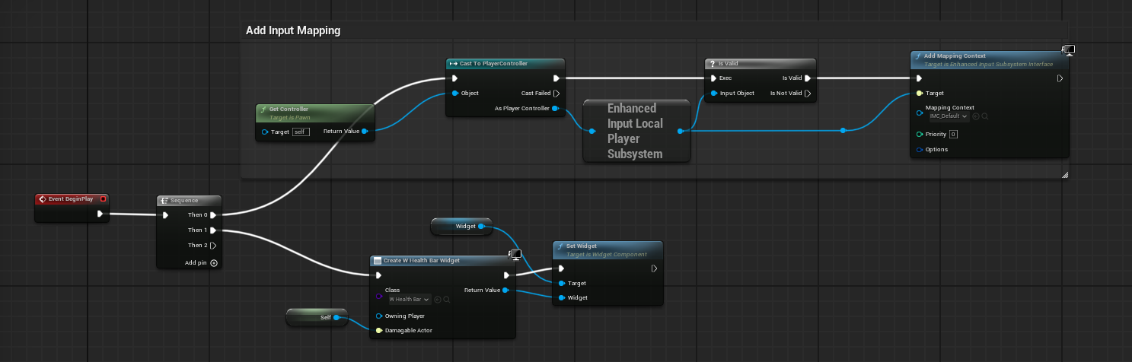

* **BeginPlay → Sequence** con varias ramas:  
  1. **Get Controller → Cast to PlayerController → Enhanced Input Local Player Subsystem → Add Mapping Context(IMC_Default, Priority 0)** Carga el **mapping de Enhanced Input** para el jugador local.
  2. **Create W Health Bar Widget → Set Widget (Widget Component del Player)** Creas tu **HUD/Barra de vida** y se la asignas a un **Widget Component** del personaje.  
      El pin **Owning Player** está conectado (bien), así el widget conoce al PlayerController.

**Resumen:** Al iniciar: aplica el **Input Mapping Context** y crea/inyecta el **widget de vida** al componente de UI del Player.

## **Toggle de menú de Settings**

* **EnhancedInputAction IA_Mapping (Triggered)** → **Is Valid(WBSettings Ref)**:  
  + Si **es válido** y **Is Visible(WBSettings Ref) = True** → **Remove from Parent** → **Set Input Mode Game And UI** (sin lock) → Show Mouse Cursor = True.
  + Si **no es válido o no está visible** → **Create WB Settings Widget** → **SET WBSettings Ref** → **Add to Viewport** → **Get Player Controller** → **Set Input Mode Game And UI** + Show Mouse Cursor = True.

**Resumen:** Con **IA_Mapping** alterna la visibilidad del **menú de ajustes** y ajusta el **modo de entrada** + **cursor** para UI.

## **Pausa del juego**

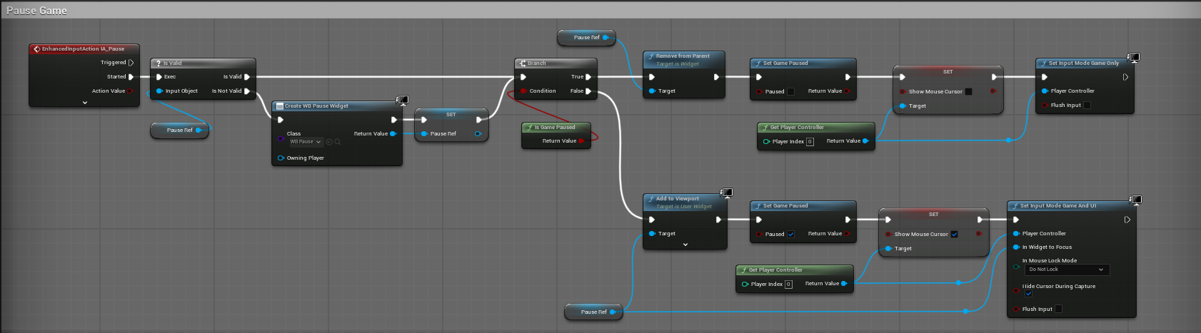

* **EnhancedInputAction IA_Pause (Started)** → **Is Valid(Pause Ref)**:  
  + Si no es válido: **Create WB Pause Widget** → **SET Pause Ref**.
* **Is Game Paused? → Branch**:  
  + **True (ya está en pausa)**:  
    - **Remove from Parent(Pause Ref)** → **Set Game Paused(false)** → **Get Player Controller** → **Set Input Mode Game And UI** → Show Mouse Cursor = False.
  + **False (no está en pausa)**:  
    - **Add to Viewport(Pause Ref)** → **Set Game Paused(true)** → **Get Player Controller** → **Set Input Mode Game And UI** → Show Mouse Cursor = True.

**Resumen:** **IA_Pause** crea/usa el **widget de pausa**, congela el mundo con **SetGamePaused**, y alterna modo de entrada/ratón según entres o salgas de pausa.

## **Movimiento y salto**

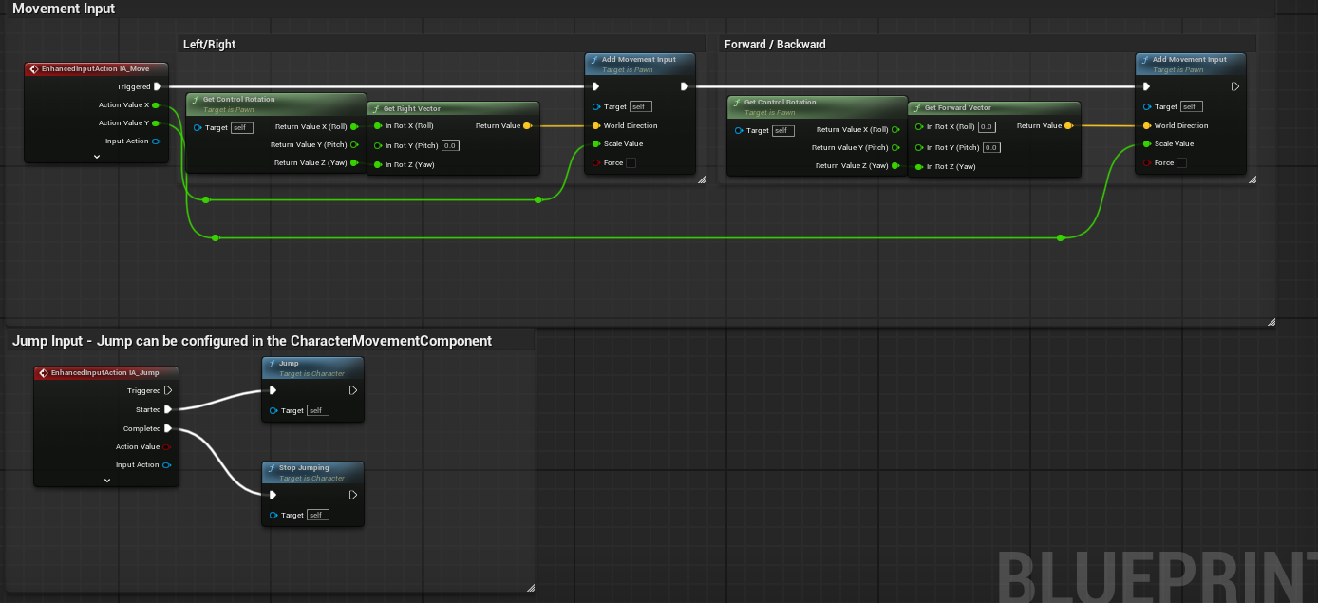

* **EnhancedInputAction IA_Move (Triggered)**:  
  + **Left/Right**: Get Control Rotation → Get Right Vector → **Add Movement Input(World Direction = Right, Scale = AxisX)**.
  + **Forward/Backward**: Get Control Rotation → Get Forward Vector → **Add Movement Input(World Direction = Forward, Scale = AxisY)**.
* **EnhancedInputAction IA_Jump**:  
  + **Started → Jump(self)**.
  + **Completed → Stop Jumping(self)**.

**Resumen:** Tu locomoción usa el **ControlRotation** para mover en plano X/Y y maneja el salto con **IA_Jump**.

## **Conexión con tu BPC_DamageSystem**

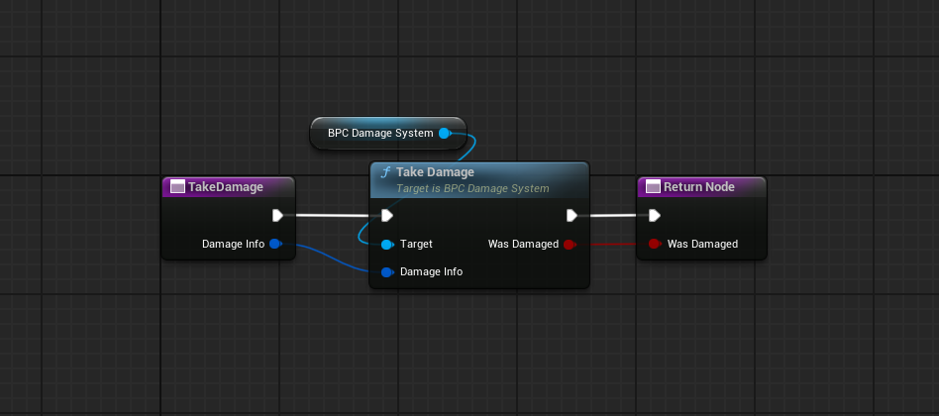

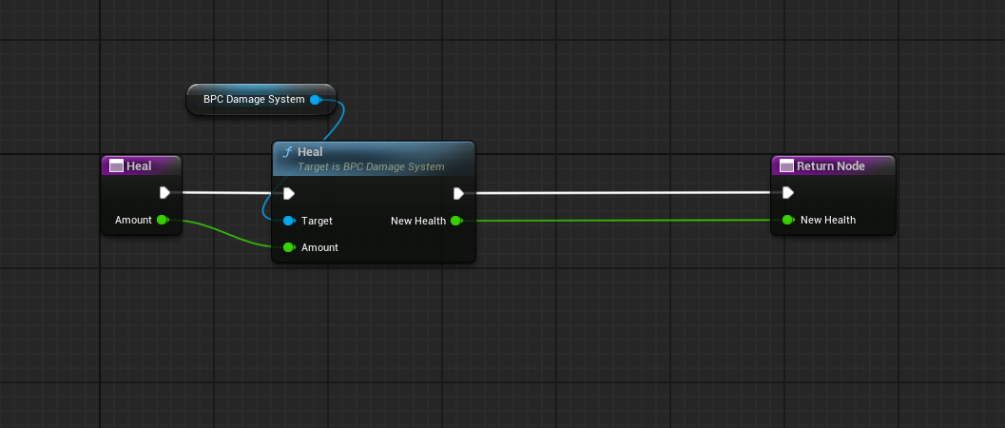

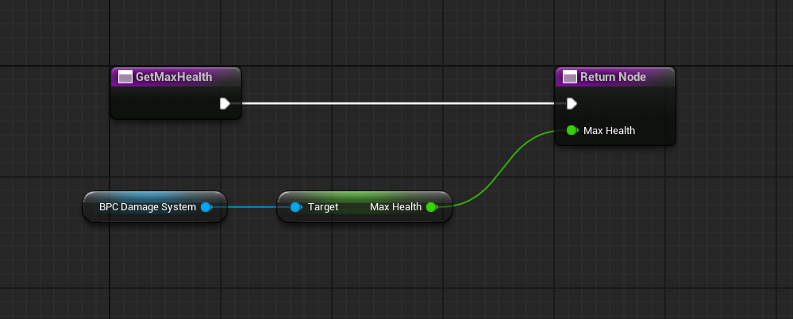

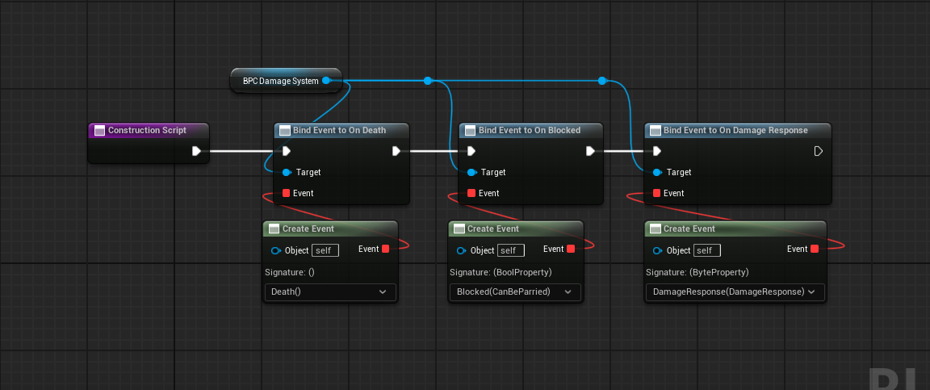

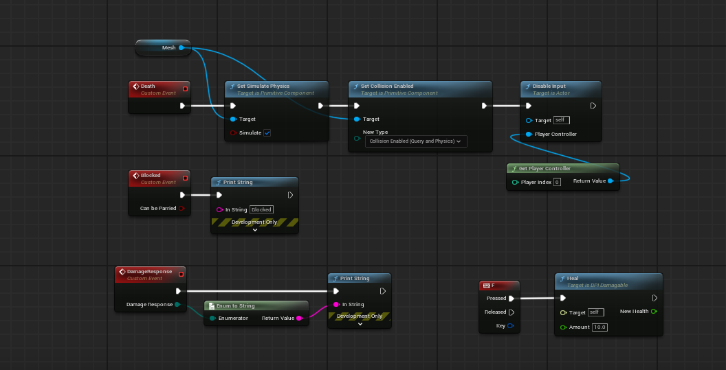

* **BPI_Damagable → TakeDamage / Heal / GetMaxHealth** (imágenes 6–8): las funciones de la interfaz simplemente **delegan** al **BPC Damage System** y **devuelven** WasDamaged, New Health o Max Health.
* **Construction Script**: **binds** a tres delegados del componente: **OnDeath**, **OnBlocked**, **OnDamageResponse**, conectándolos a eventos locales (Death, Blocked(CanBeParried), DamageResponse(Enum)).
* **Eventos locales** (imagen 10):  
  + **Death**: Mesh → Set Simulate Physics (true) + Set Collision Enabled (Query and Physics) + **Disable Input(Self)** (vía Get Player Controller). Efecto “ragdoll” + bloqueo de controles.
  + **Blocked**: Print String "Blocked" (debug).
  + **DamageResponse**: conviertes el **enum** a string y lo imprime (debug). Además tiene un **InputKey (E)** que llama **Heal(Self, Amount=100)** — útil para probar.

# **Sistema de Daño – BPI_Damagable y BPC_DamageSystem**

## **La interfaz BPI_Damagable**

La interfaz **BPI_Damagable** define el contrato que cualquier actor “dañable” debe implementar. Contiene cuatro funciones:

* **GetCurrentHealth** – Devuelve la salud actual.
* **GetMaxHealth** – Devuelve la salud máxima.
* **Heal** – Aplica curación al actor.
* **TakeDamage** – Aplica daño usando la información completa de un impacto.

Esto asegura que cualquier actor que implemente esta interfaz pueda interactuar con el sistema de daño de forma coherente, sin importar su lógica interna.

## 

## **La estructura S_DamageInfo**

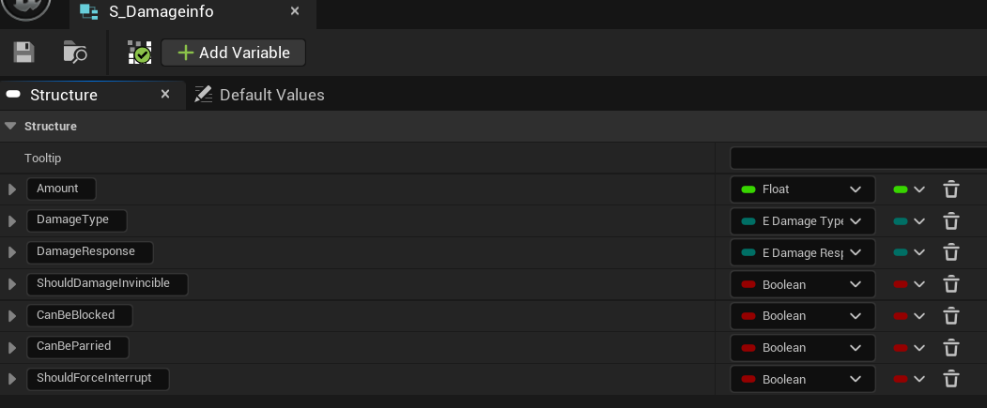

Cada ataque se representa como un paquete de datos usando la estructura **S_DamageInfo**, que incluye:

* **Amount** (*Float*) – Cantidad de daño.
* **DamageType** (*E_DamageType*) – Tipo de daño (ver apartado 6).
* **DamageResponse** (*E_DamageResponse*) – Tipo de respuesta al daño (ver apartado 6).
* **ShouldDamageInvincible** (*Bool*) – Si el daño atraviesa invulnerabilidad.
* **CanBeBlocked** (*Bool*) – Si el ataque puede ser bloqueado.
* **CanBeParried** (*Bool*) – Si puede ser contraatacado (parry).
* **ShouldForceInterrupt** (*Bool*) – Si interrumpe animaciones/acciones.

## **Enumeraciones de apoyo**

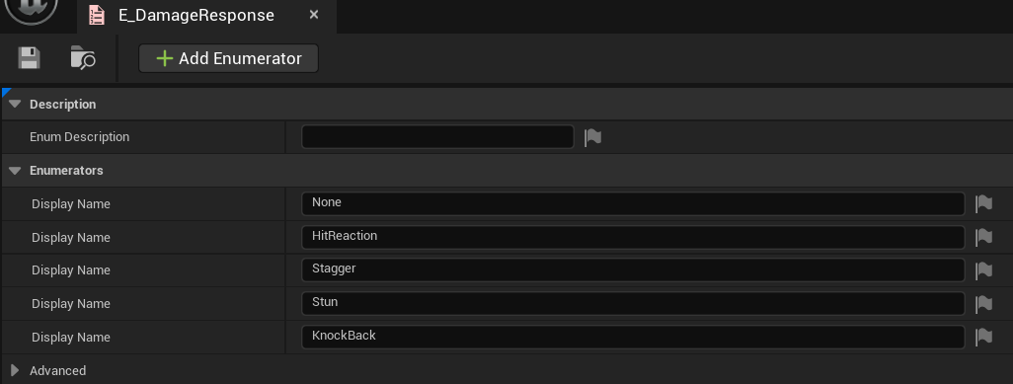

**E_DamageResponse**Define la reacción del actor al recibir daño:  
None, HitReaction, Stagger, Stun, KnockBack.

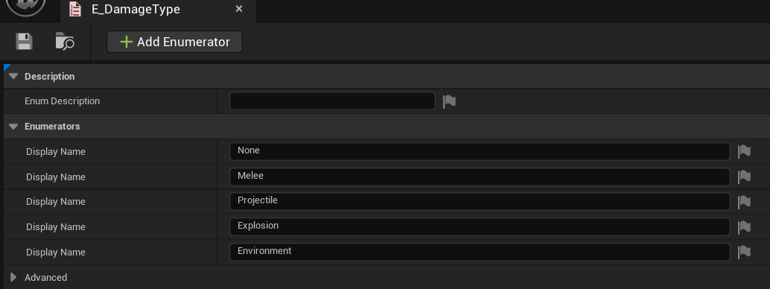

**E_DamageType**

Define el origen del daño:  
None, Melee, Projectile, Explosion, Environment.

## **Función TakeDamage**

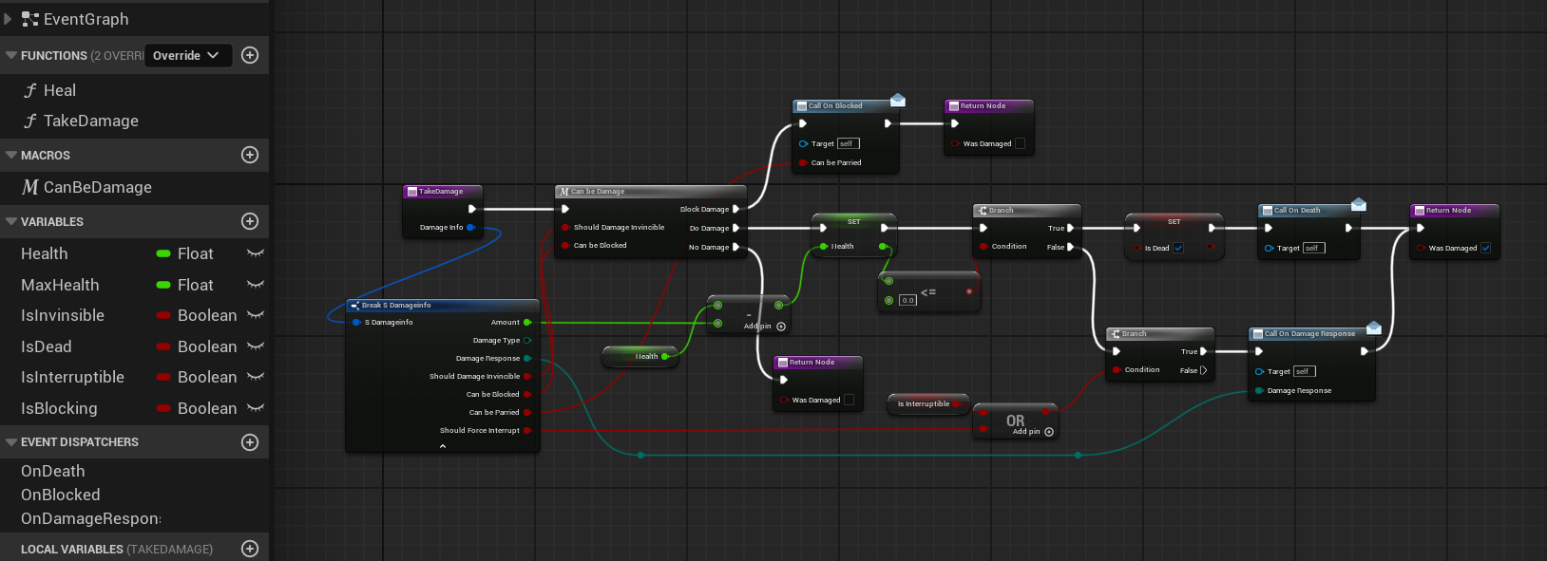

Esta función en el **BPC_DamageSystem** gestiona la lógica principal al recibir un impacto:

1. **Entrada** – Recibe un S_DamageInfo (Imagen 8).
2. **Evaluación inicial** – Llama al macro **CanBeDamage** (Imagen 2) para determinar si el daño se aplica, se bloquea o se ignora.
3. **Bloqueo** – Si el ataque se bloquea:  
   * Se dispara el evento OnBlocked.
   * El flujo termina sin modificar la salud.
4. **Aplicación de daño** – Si se aplica:  
   * Se resta Amount de la variable Health.
   * Si la salud es <= 0:  
     + Marca IsDead = true.
     + Lanza el evento OnDeath.
   * Si el ataque interrumpe y el actor es interrumpible:  
     + Lanza OnDamageResponse con la respuesta especificada.

## **Macro CanBeDamage**

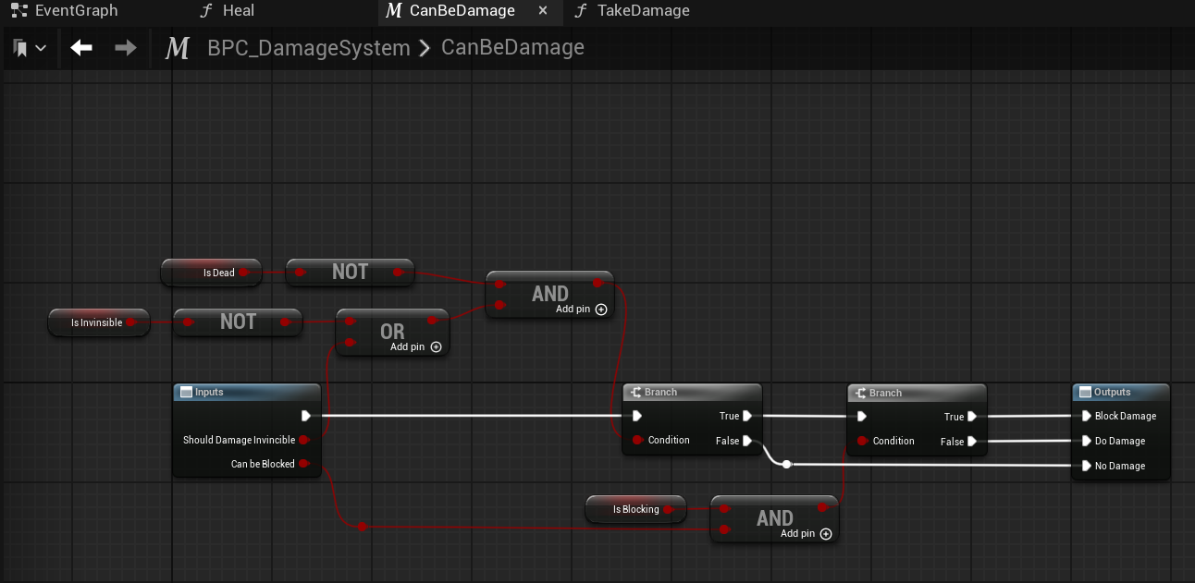

Este macro es el filtro previo antes de aplicar cualquier daño:

* Comprueba si el actor **no está muerto** y **no es invencible** (a menos que el daño lo ignore).
* Si está bloqueando y el ataque es bloqueable → salida **Block Damage**.
* Si cumple condiciones para recibir daño → salida **Do Damage**.
* Si no cumple ninguna → salida **No Damage**.

## **Función Heal**

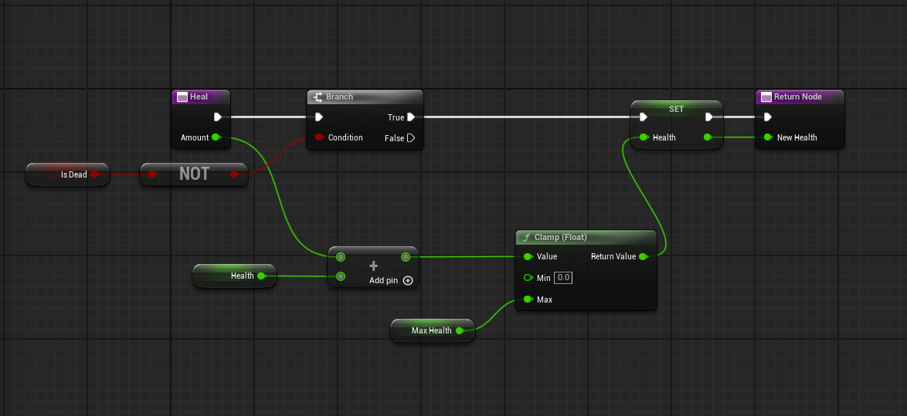

Gestiona la curación del actor:

1. No cura si IsDead = true.
2. Suma el Amount a Health.
3. Ajusta el valor entre 0 y MaxHealth usando Clamp.
4. Actualiza Health y devuelve el nuevo valor.

# 

# 

# 

# 

# 

# **BP_Enemy**

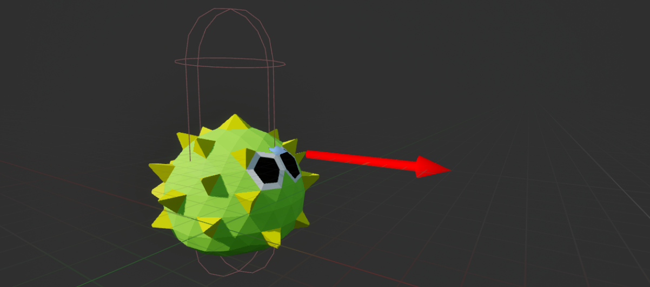

## **Movimiento y mapeo de entrada**

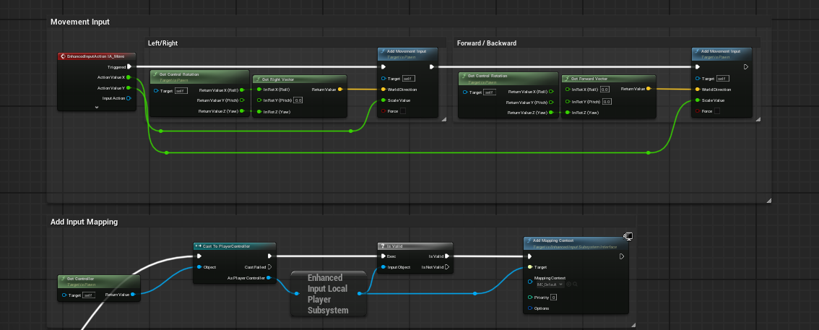

En la parte superior se gestiona el **movimiento básico del enemigo** usando EnhancedInputAction IA_Move:

* **Left/Right**: obtiene la rotación de control (Get Control Rotation), extrae el vector derecho (Get Right Vector) y lo pasa a Add Movement Input junto con el valor de escala.
* **Forward/Backward**: misma lógica pero usando el vector hacia adelante (Get Forward Vector).

En la parte inferior se añade el **input mapping**:

* Obtiene el PlayerController, valida si es válido y llama a Add Mapping Context para habilitar el contexto de entrada predeterminado.

## **Inicialización y creación del HUD de vida**

En BeginPlay, el enemigo realiza:

1. **Cast a GM_DonkeyGun** y llama a Add Enemy para registrarse en el GameMode.
2. Configura un **timer** (Set Timer by Event) que ejecuta repetidamente un evento (en este caso Attack) cada cierto tiempo (2 segundos).
3. Crea el widget de barra de vida (W Health Bar) y lo asigna a un Widget Component para mostrar la salud sobre el enemigo.

## 

## 

## 

## 

## **Lógica de ataque y daño**

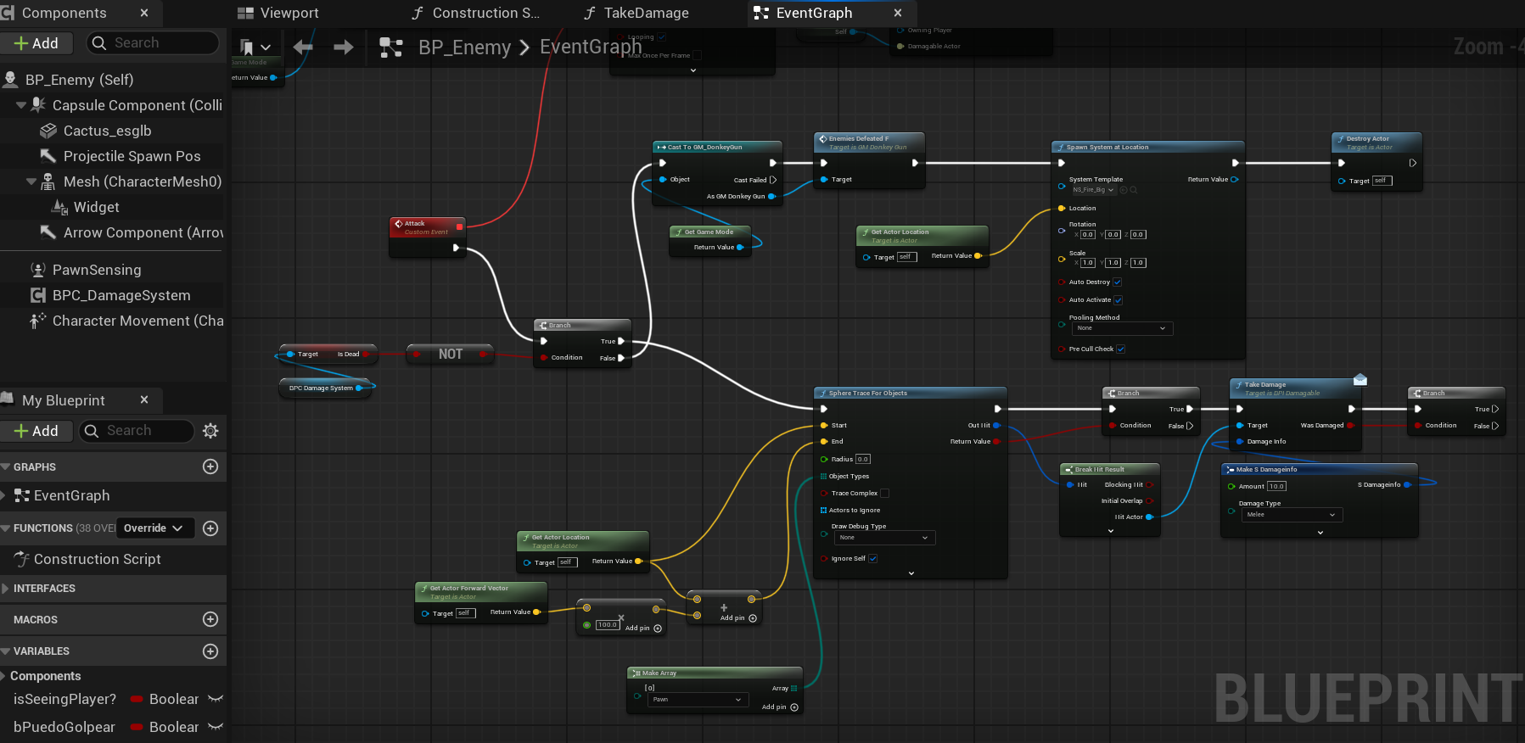

1. Comprueba si el enemigo **no está muerto** (Is Dead del BPC_DamageSystem).
2. Si está vivo, hace un **Cast a GM_DonkeyGun** para notificar que un enemigo fue derrotado cuando proceda.
3. Usa Sphere Trace For Objects para detectar actores cercanos (tipo Pawn) dentro de un radio definido.
4. Si encuentra un actor válido, llama a Take Damage de la interfaz BPI_Damagable, enviando un S DamageInfo configurado con:  
   * Amount = 10
   * Damage Type = Melee
5. Si el enemigo muere, reproduce un sistema de partículas (Spawn System at Location) y luego se destruye (Destroy Actor).

## **Inteligencia Artificial – Persecución del jugador**

Sistema de IA básico:

**On See Pawn (PawnSensing)**: marca Is Seeing Player = true y llama a Follow Player.

**FollowPlayer (Custom Event)**:

Comprueba si Is Seeing Player es verdadero.

Obtiene el Player Character y usa AI MoveTo para moverse hacia él con un radio de aceptación de 5.0.

## **Integración con el sistema de daño**

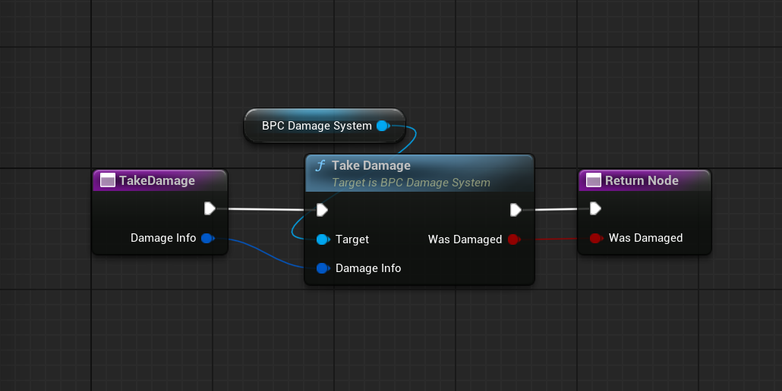

Este nodo encapsula la llamada de TakeDamage hacia el **BPC_DamageSystem** del enemigo.

Recibe un S DamageInfo como entrada y devuelve un booleano Was Damaged indicando si el golpe fue procesado.

## **Binding de eventos del sistema de daño**

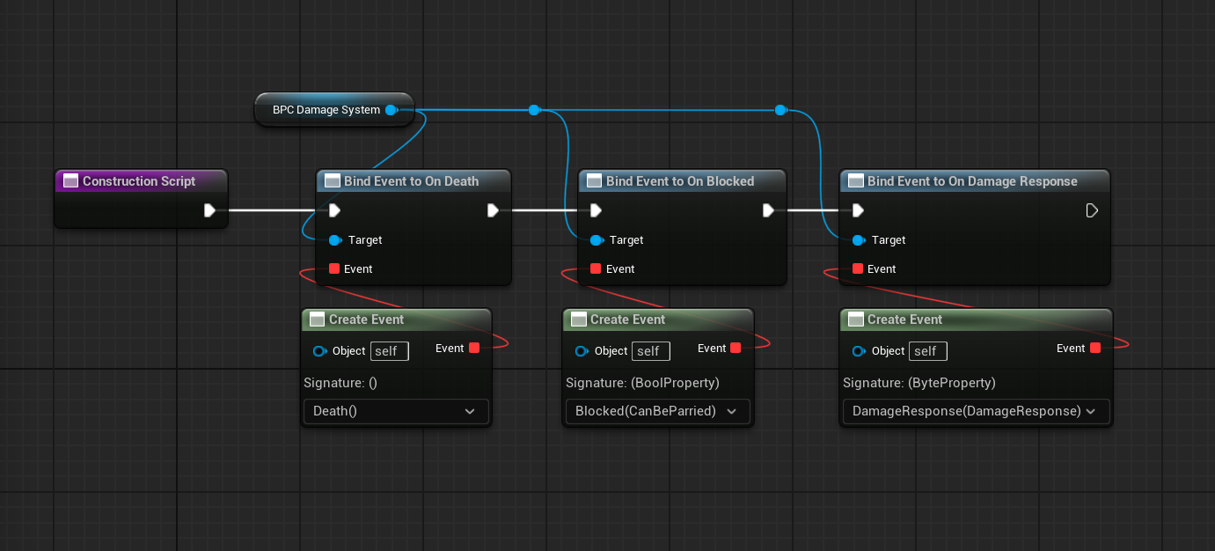

En el **Construction Script**, el enemigo conecta el BPC_DamageSystem a tres eventos clave:

* **OnDeath** → Ejecuta el evento local Death().
* **OnBlocked** → Ejecuta el evento local Blocked(CanBeParried).
* **OnDamageResponse** → Ejecuta el evento local DamageResponse(DamageResponse).

Esto permite que el BP_Enemy reaccione automáticamente a su propia muerte, bloqueos o respuestas de impacto sin tener que llamar manualmente cada vez.

# **BP_Projectile**

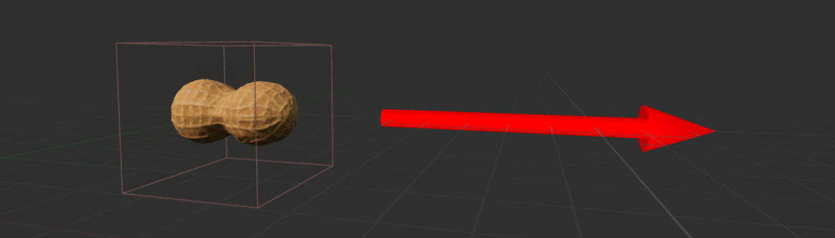

## **Configuración inicial y lógica de ignorar colisiones con el instigador**

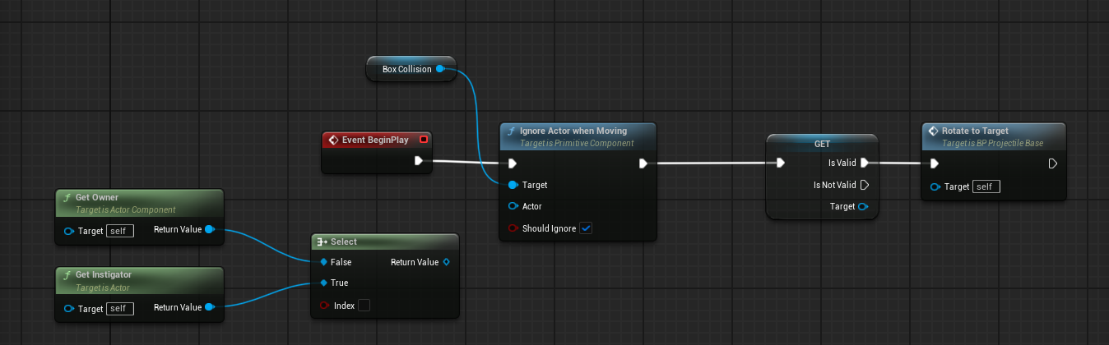

Al comenzar el juego (BeginPlay):

1. Se obtiene el **Owner** y el **Instigator** del proyectil.
2. Con un Select, se elige cuál de los dos ignorar como colisión dependiendo de una condición booleana.
3. Se llama a **Ignore Actor when Moving** en el Box Collision para que el proyectil no colisione con quien lo disparó.
4. Se valida si existe un objetivo (Target) y, si es válido, se ejecuta el evento Rotate to Target para orientar el proyectil hacia él.

## **Rotación hacia el objetivo y cálculo de trayectoria**

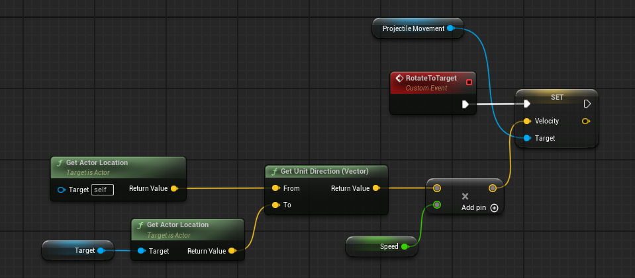

La función RotateToTarget realiza:

* Obtiene la ubicación actual del proyectil y la del objetivo.
* Calcula la **dirección unitaria** (Get Unit Direction Vector).
* Multiplica la dirección por la variable Speed para determinar la nueva **velocidad**.
* Asigna esta velocidad al Projectile Movement para que el proyectil se mueva hacia el objetivo.

## **Impacto y efectos visuales/sonoros**

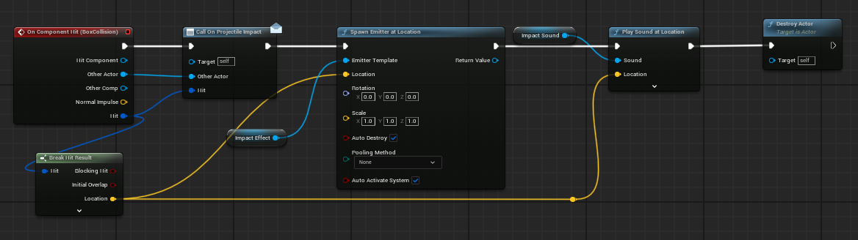

Cuando el Box Collision detecta un impacto (OnComponentHit):

1. Llama al evento **On Projectile Impact** para manejar la lógica de daño (puede estar conectado a otro blueprint).
2. Genera efectos visuales (Spawn Emitter at Location) usando Impact Effect en la posición del impacto.
3. Reproduce el sonido de impacto (Play Sound at Location) usando Impact Sound.
4. Finalmente, destruye el actor del proyectil (Destroy Actor) para que desaparezca tras el impacto.

## **Configuración de movimiento y comportamiento homing**

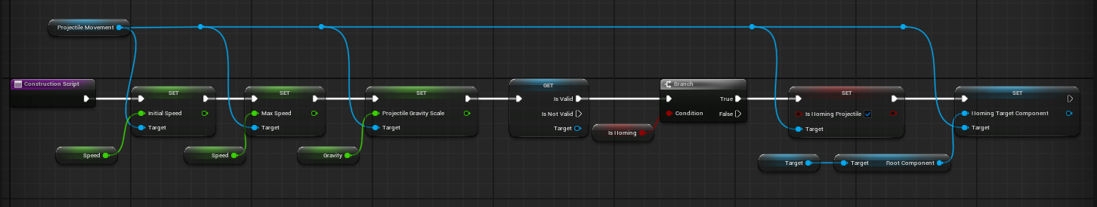

En el **Construction Script**:

* Se configuran los valores iniciales de movimiento:  
  + **Initial Speed**
  + **Max Speed**
  + **Gravity Scale**
* Si el proyectil está marcado como Is Homing:  
  + Se habilita el modo **Homing Projectile**.
  + Se asigna como objetivo (Homing Target Component) el Root Component del actor objetivo.
* Esto permite que el proyectil persiga automáticamente a su blanco si tiene la propiedad activada.

# **WB_MainMenu**

El *Widget Blueprint* **WB_MainMenu** gestiona la pantalla principal del juego, incluyendo la navegación hacia otras secciones, el inicio de partida y el cierre de la aplicación. Está compuesto por varios eventos asociados a botones, cada uno con su propia lógica.

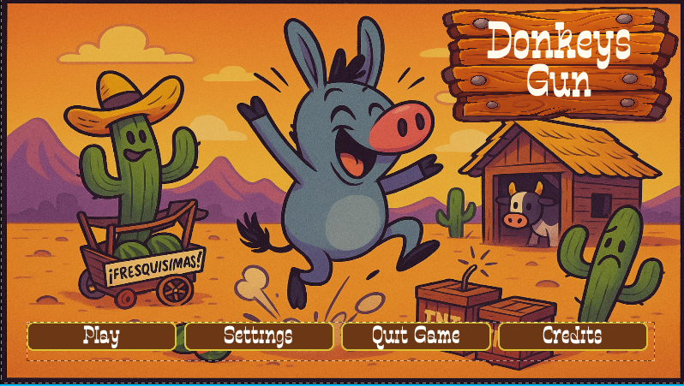

### **Botón New Game**

Este botón inicia una nueva partida siguiendo el siguiente flujo:

1. **Reproducción de sonido** – Al hacer clic, se reproduce un efecto sonoro 2D para dar retroalimentación al jugador.
2. **Pantalla de carga** – Se crea el widget **WB_LoadingScreen** y se añade al *Viewport*.
3. **Retraso programado** – Se ejecuta un *Delay* de 2 segundos para mostrar la pantalla de carga.
4. **Carga del nivel principal** – Se abre el nivel **Level 1**(o equivalente configurado).
5. **Control de entrada** – Una vez cargado, se ajusta el modo de entrada a solo juego (*Set Input Mode Game Only*) y se oculta el cursor del ratón.

### 

### 

### 

### **Botón Credits**

Permite al jugador acceder a la pantalla de créditos: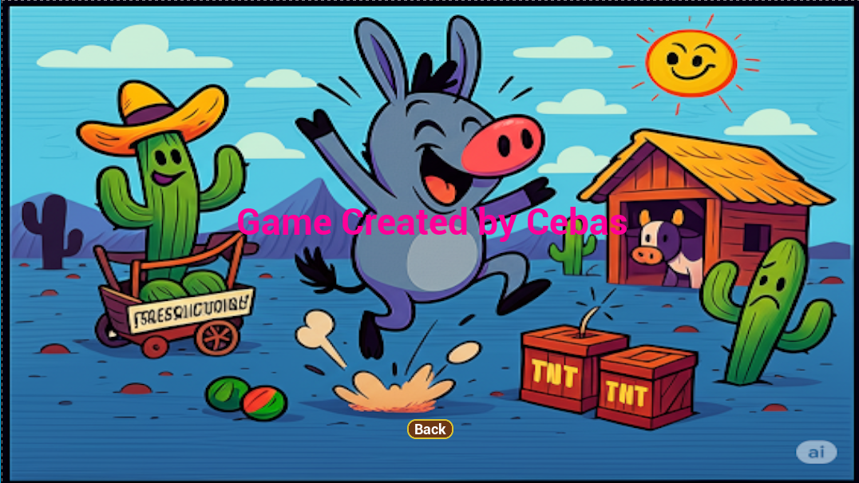

1. Reproduce un sonido 2D.
2. Elimina el menú principal del *Viewport*.
3. Crea y añade al *Viewport* el widget WB_Credits.

### **Botón Quit Game**

Finaliza la aplicación:

1. Reproduce un sonido 2D.
2. Ejecuta la función **Quit Game** para cerrar el juego, respetando o ignorando restricciones de plataforma según configuración.

### **Botón Settings**

Muestra el menú de ajustes:

1. Reproduce un sonido 2D.
2. Elimina el menú principal del *Viewport*.
3. Crea y añade al *Viewport* el widget WB_Settings.

# **WB_Pause**

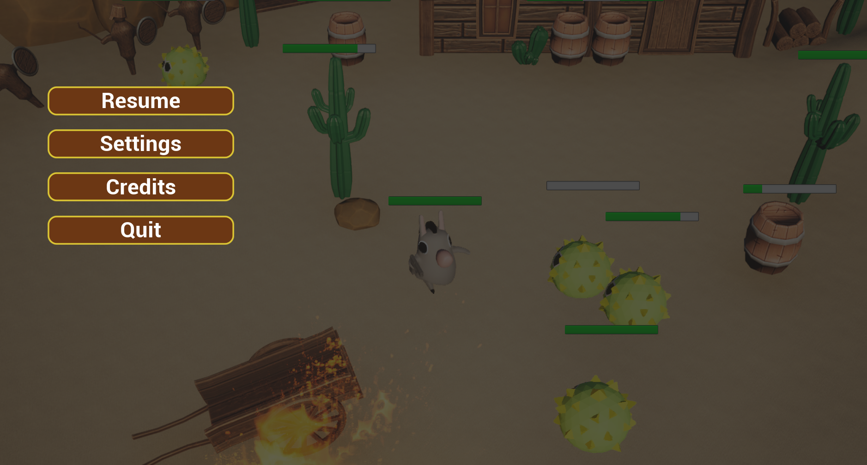

El **WB_Pause** es el menú que aparece cuando el jugador pausa el juego, permitiéndole reanudar la partida, volver al menú principal, salir del juego o acceder a secciones como *Credits* o *Settings*.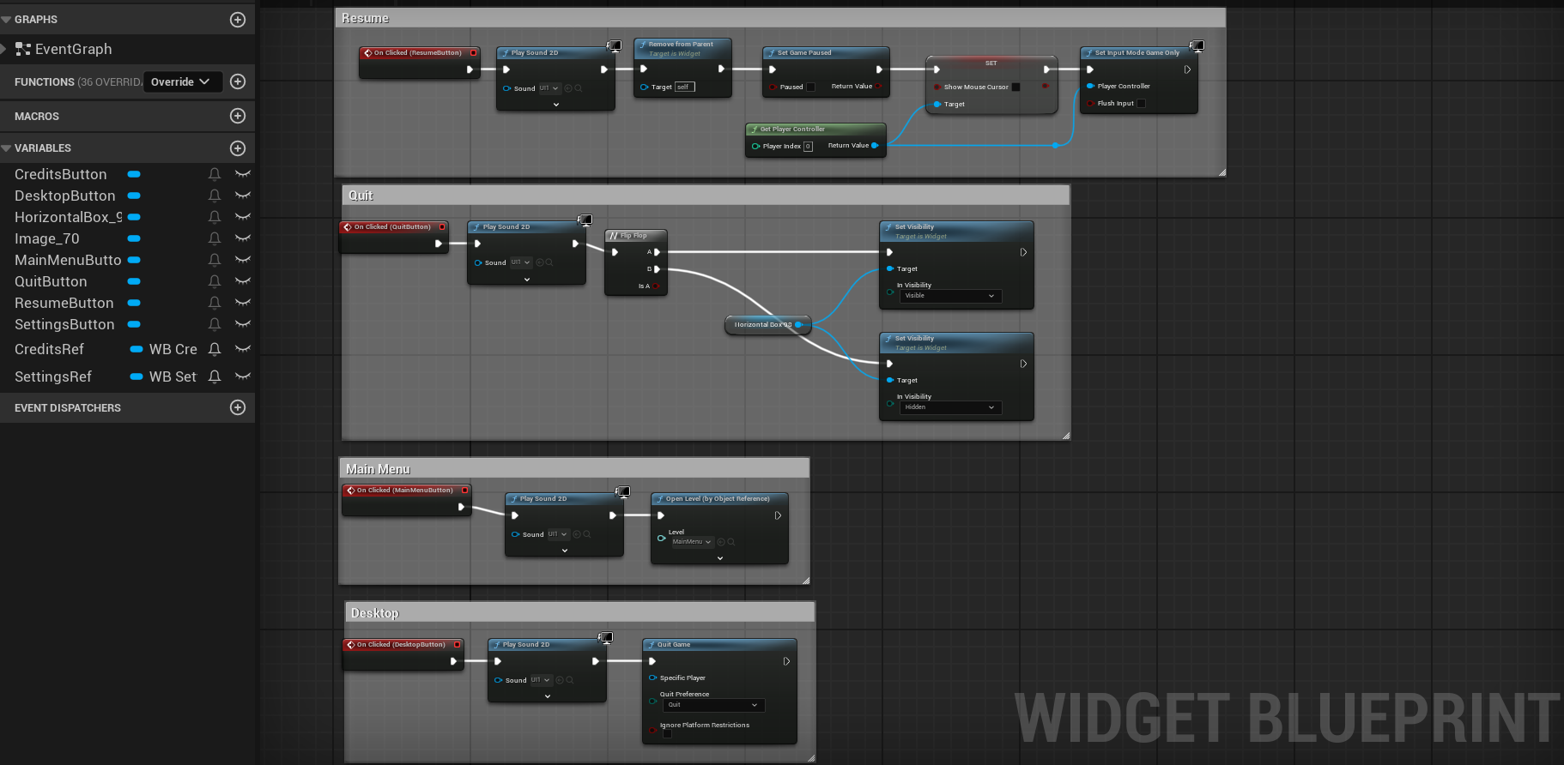

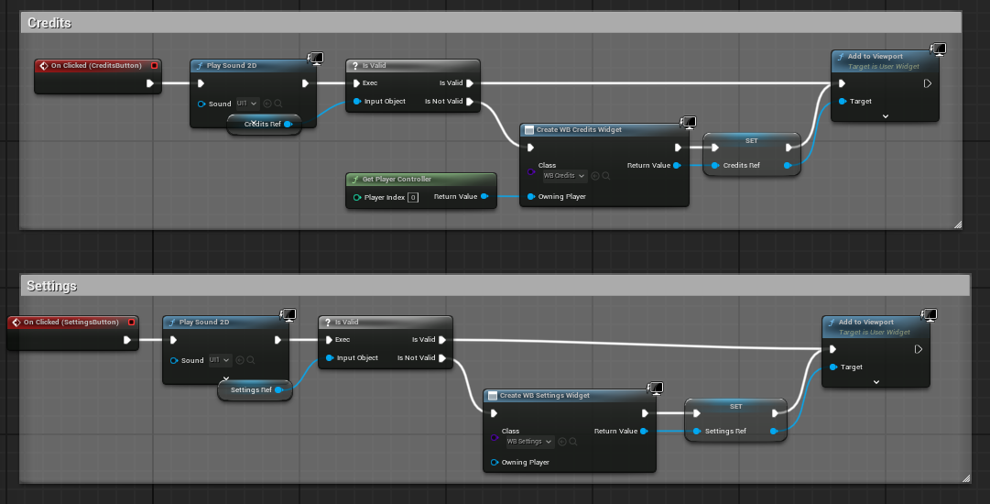

### **Botón Resume (Reanudar partida)**

**(Primera imagen – parte superior)**

* **Evento OnClicked (ResumeButton)**: Al hacer clic, se reproduce un sonido y el widget se elimina de la pantalla.
* Se despausa el juego (*Set Game Paused = false*).
* Se oculta el cursor del ratón y se cambia el modo de entrada a *Game Only* para volver al control normal del personaje.
* Esta función asegura que el jugador pueda regresar rápidamente a la acción sin recargar la escena.

### **Botón Quit (Salir del juego / menú de confirmación)**

**(Primera imagen – sección Quit)**

* **Evento OnClicked (QuitButton)**: Reproduce un sonido y activa un nodo *FlipFlop* que alterna entre mostrar y ocultar un menú de confirmación (Horizontal Box).
* Esto permite que el jugador confirme antes de cerrar el juego o realizar una acción crítica.

**Botón Main Menu (Volver al menú principal)**

**(Primera imagen – sección Main Menu)**

* **Evento OnClicked (MainMenuButton)**: Reproduce un sonido y carga el nivel del menú principal (*MainMenu*) usando *Open Level*.
* Este flujo permite que el jugador abandone la partida actual y regrese al inicio del juego.

### **Botón Desktop (Salir completamente del juego)**

**(Primera imagen – sección Desktop)**

* **Evento OnClicked (DesktopButton)**: Reproduce un sonido y cierra la aplicación usando el nodo *Quit Game*.
* Es la opción directa para cerrar el juego sin confirmación extra.

### **Botón Credits (Ver créditos)**

**(Segunda imagen – sección Credits)**

* **Evento OnClicked (CreditsButton)**: Reproduce un sonido y valida si ya existe el widget de créditos.
* Si no existe, crea un nuevo widget *WB_Credits*, lo guarda como referencia y lo añade a la vista.
* Esto permite mostrar los créditos sin reiniciar o cambiar de nivel.

### **Botón Settings (Configuración)**

**(Segunda imagen – sección Settings)**

* **Evento OnClicked (SettingsButton)**: Funciona igual que el de créditos, pero crea y muestra el widget *WB_Settings*.
* Esto permite que el jugador modifique configuraciones sin salir del menú de pausa.

# **WB_Settings**

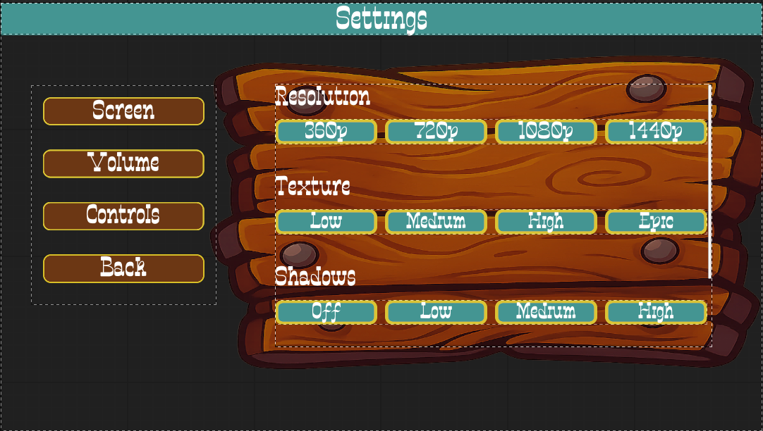

El sistema de UI está compuesto por varios *Widgets Blueprints* que manejan la navegación, configuración y pausado del juego. Todo se implementa en Blueprints, manteniendo lógica modular y fácilmente extensible.

## **P Toggle para cerrar WB_Settings**

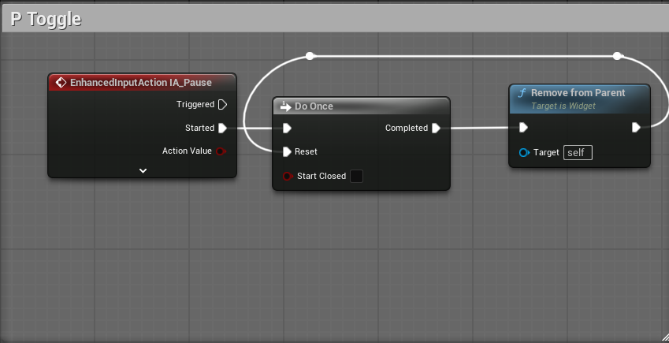

**Propósito**

Permitir cerrar el menú de ajustes con la misma tecla de pausa, evitando aperturas/cierres repetidos en un solo frame.

**Entradas / Salidas**

Entrada: EnhancedInputAction IA_Pause (Started).

Salida: Remove from Parent (sobre self).

**Flujo**

Al dispararse IA_Pause (Started) se ejecuta un Do Once.

En la primera ejecución, el pin Completed llama a Remove from Parent para sacar WB_Settings del viewport.

El Reset del Do Once se maneja externamente (no visible en la captura) cuando se vuelve a abrir el widget.

## **Navegación interna: Back / Screen / Volume / Control**

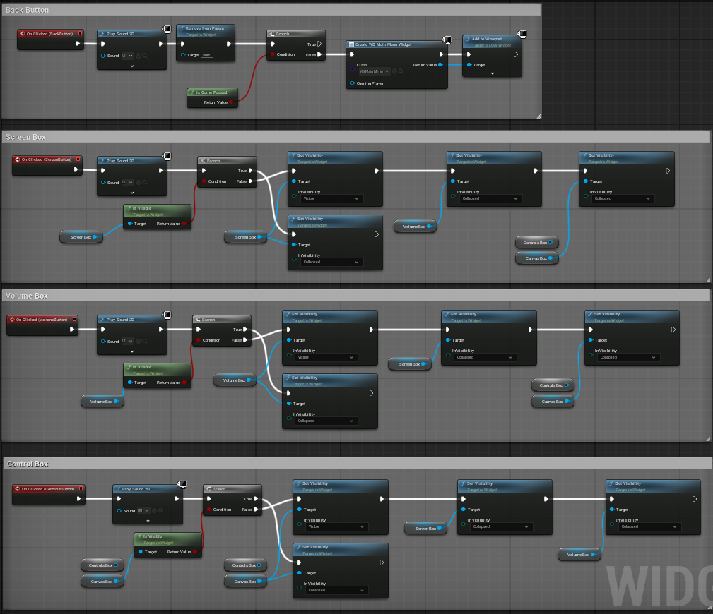

**Propósito** Conmutar entre secciones internas del menú sin crear/destruir widgets constantemente; solo se **cambia visibilidad**.

**Entradas / Salidas**

* **Entradas:** OnClicked de BackButton, ScreenButton, VolumeButton, ControlButton.
* **Salidas:** Varios Set Visibility sobre ScreenBox, VolumeBox, ControlBox, CanvasBox.

**Flujo**

1. Cada botón reproduce Play Sound 2D (feedback).
2. Un Branch (opcional) decide si procede el cambio (p.ej., si ya estás en esa pestaña).
3. Se establece **Visible** en la sección objetivo y **Collapsed** en el resto, con cadenas de Set Visibility.
4. El botón **Back** puede hacer Remove from Parent o volver a WB_MainMenu, según el flujo.

## **Ajustes gráficos por comandos: Resolución, Texturas, Sombras, FPS**

**Propósito**

Aplicar ajustes gráficos rápidamente mediante Execute Console Command (resolución, calidad de texturas/sombras, cap de FPS).

**Entradas / Salidas**

* **Entradas:** OnClicked de cada opción (e.g., 1920x1080, Textures=High, ShadowQuality=2, fps=60).
* **Salida:** Comandos de consola como:  
  + r.SetRes 1920x1080f
  + r.TextureStreaming=1 + sg.TextureQuality=1
  + sg.ShadowQuality=2
  + t.MaxFPS 60 / r.VSync 0|1

**Flujo**

* + Play Sound 2D.
  + Execute Console Command con el string correspondiente (generalmente con Specific Player).

## **Listar y leer Key Mappings – Enhanced Input**

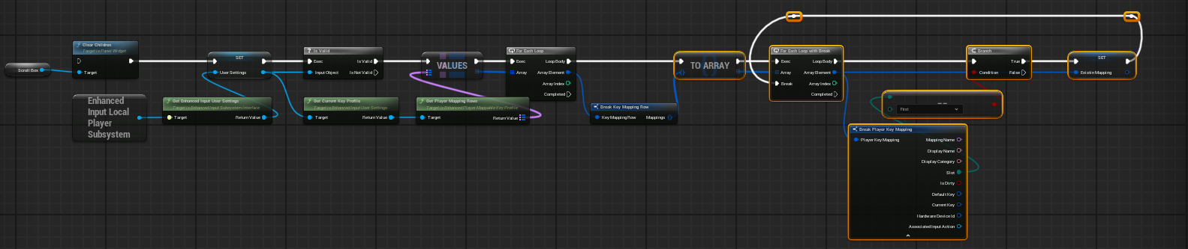

**Propósito** Obtener y mostrar los **Key Mappings** actuales del jugador para renderizarlos en la UI (lista de bindings).

**Entradas / Salidas**

* **Entradas:** Scroll Box destino, Enhanced Input Local Player Subsystem.
* **Salidas:** Datos de Player Key Mapping Row para poblar UI.

**Flujo**

1. Clear Children del contenedor UI (limpiar lista).
2. Obtener User Settings y Current Key Profile.
3. Get Player Mapping Rows → For Each Loop.
4. Break Key Mapping Row y transformar a un **array estructurado** (widget-friendly).
5. **Segundo loop**: crear elementos de UI (no visible) y **filtrar** por categoría (condición Branch: p.ej., Press o tipo de acción).
6. Break Player Key Mapping para exponer: MappingName, DisplayName, Chord, IsPrimary, etc.
7. Set a la lista/array renderizado.

## **Construct: carga de volúmenes desde SaveGame y set de sliders**

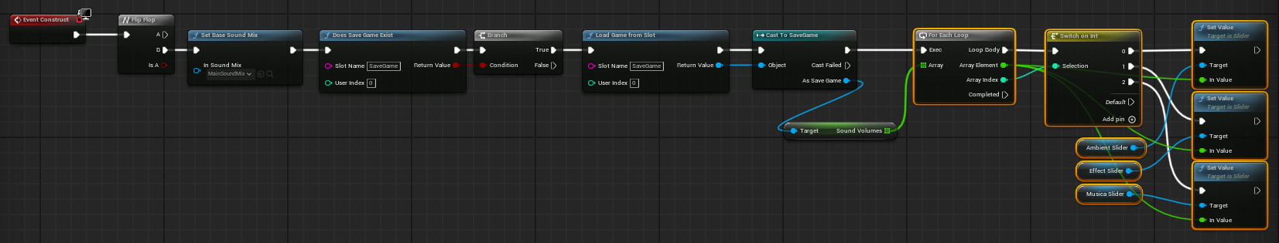

**Propósito** Cargar **persistencia de audio** (Ambiente / Efectos / Música) al construir el widget y reflejarlo en los sliders.

Entradas **/ Salidas**

* **Entrada:** Event Construct.
* **Salidas:** Set Value en AmbientSlider, EffectSlider, MusicSlider.

**Flujo**

1. (Opcional) FlipFlop para evitar ejecuciones dobles durante construcción.
2. **Set Base Sound Mix** (asegura el MainSoundMix).
3. **Does Save Game Exist** → si **True**:  
   * Load Game from Slot → Cast To SaveGame → obtener array SoundVolumes.
   * For Each Loop + Switch on Int (0,1,2) para mapear a sliders.
   * Set Value en cada slider correspondiente.

## **ApplyButton: guardar y aplicar volúmenes con SoundMix overrides**

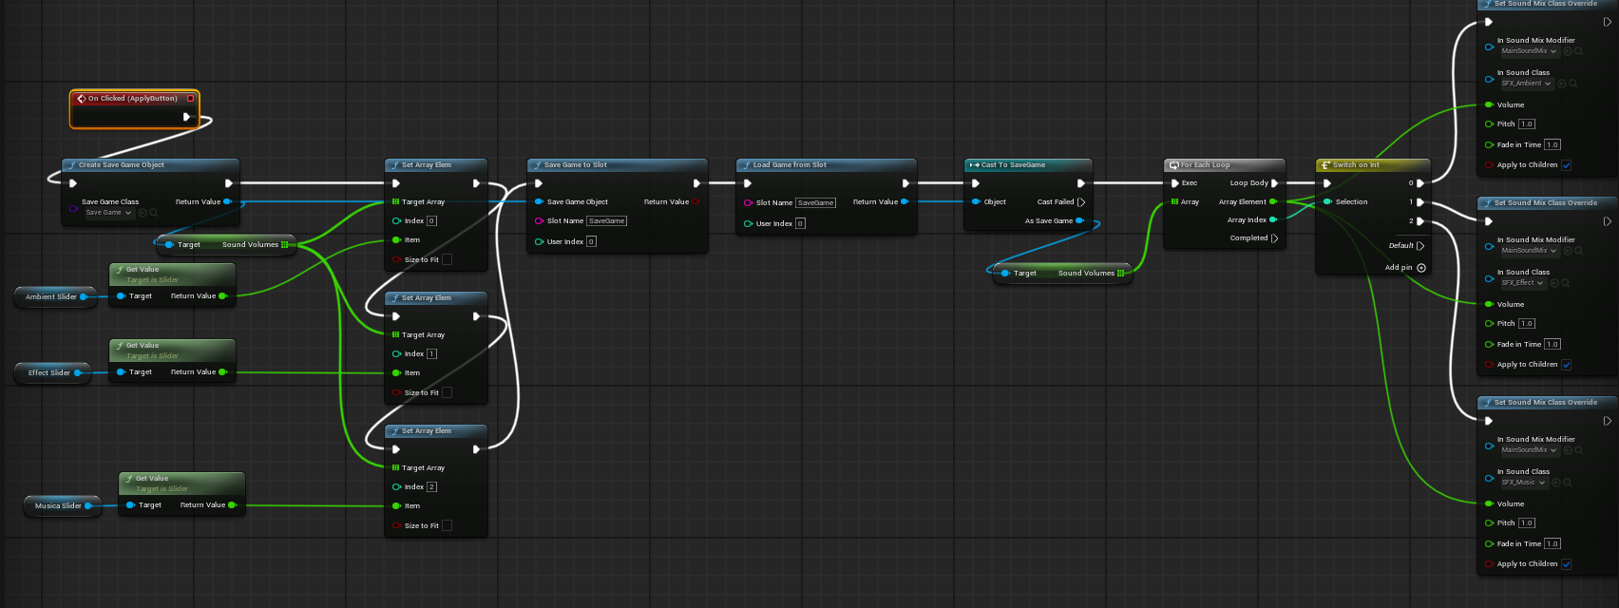

**Propósito** Guardar los volúmenes actuales y **aplicarlos en tiempo real** a través de Sound Mix Class Override.

**Entradas / Salidas**

* **Entrada:** OnClicked (ApplyButton).
* **Salidas:**
  + **SaveGame** actualizado (Save Game to Slot).
  + Overrides a MainSoundMix sobre clases: SFX_Ambient, SFX_Effect, SFX_Music.

**Flujo**

1. Create Save Game Object (o reutilizar) y construir array SoundVolumes leyendo Get Value de cada slider.
2. Save Game to Slot → Load Game from Slot (confirmar) → Cast To SaveGame (opcional, para reusar).
3. For Each Loop + Switch on Int (0=Ambient, 1=Effect, 2=Music) para aplicar cada valor a su clase:  
   * Set Sound Mix Class Override: MainSoundMix, **Clase** de sonido, **Volume** (slider), **Pitch** 1.0, **Fade In Time** 1.0, Apply to Children true.